Белорусский государственный технологический университет
Факультет информационных технологий
Кафедра программной инженерии

Лабораторная работа 4
По дисциплине «Основы алгоритмизации и программирования»
На тему «Ввод и вывод информации»

Выполнил:
Студент 1 курса 6 группы
Качинскас Вацловас Вацловович
Преподаватель: асс. Андронова М.В.

2023, Минск

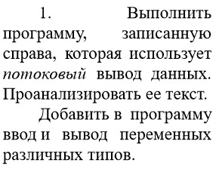
#include<iostream>
void main()
{
using namespace std;
setlocale(LC_CTYPE, "Russian");
int t;//объявление переменной int
char c;//объявление переменной char
float f;//объявление переменной float
double d;//объявление переменной double
cout << "Введите t = ";//Вывод строки"Введите t = "
cin >> t;//Ввод значения для t
cout << "Введите c = ";
cin >> c;
cout << "Введите f = ";
cin >> f;
cout << "Введите d = ";
cin >> d;
cout << "t=" << t << " c=" << c << " f=" << f << " d=" << d << endl;//вывод значений переменных
cout << "Тип Размера в байтах" << endl;//Вывод строки"Тип Размера в байтах"
cout << "int:" << sizeof(int) << endl;//Вывод размера переменной int
cout << "char:" << sizeof(char) << endl;//Вывод размера переменной char
cout << "float:" << sizeof(float) << endl;//Вывод размера переменной float
cout << "double:" << sizeof(double) << endl;//Вывод размера переменной double
}
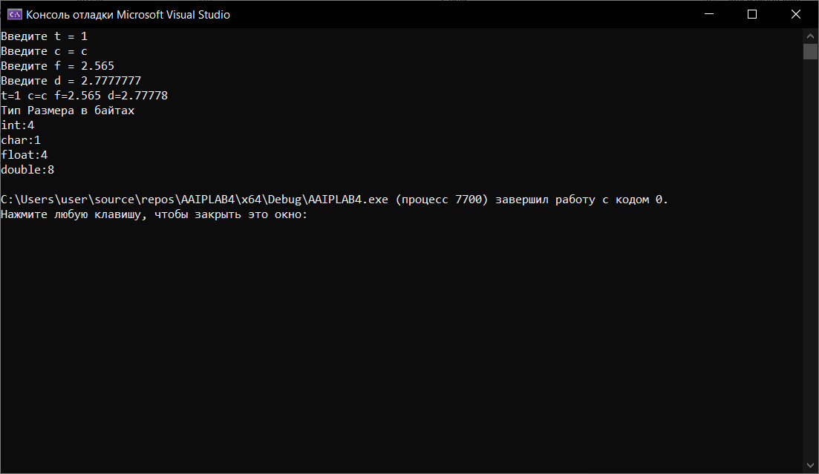
2. Опробовать работу программы, приведенной в правой части.
Добавить в программу ввод и вывод переменных с использованием манипуляторов.

#include<iostream>
#include <iomanip>
void main()
{
using namespace std;
setlocale(LC_CTYPE, "Russian");
char c, probel, g, k; probel = ' ';
cout << "Введите символ:"; cin >> c >> g >> k;
cout << setw(39) << setfill(probel) << probel;//установить ширину поля вывода в 39 символов; заполнение пробелами
cout << setw(2) << setfill(k) << k << endl;//установить ширину поля вывода в 2 символов; заполнение символами k
cout << setw(38) << setfill(probel) << probel;
cout << setw(4) << setfill(k) << k << endl;
cout << setw(37) << setfill(probel) << probel;
cout << setw(6) << setfill(g) << g << endl;
cout << setw(36) << setfill(probel) << probel;
cout << setw(8) << setfill(g) << g << endl;
cout << setw(35) << setfill(probel) << probel;
cout << setw(10) << setfill(c) << c << endl;
cout << setw(34) << setfill(probel) << probel;
cout << setw(12) << setfill(c) << c << endl;
cout << setw(33) << setfill(probel) << probel;
cout << setw(14) << setfill(c) << c << endl;
}
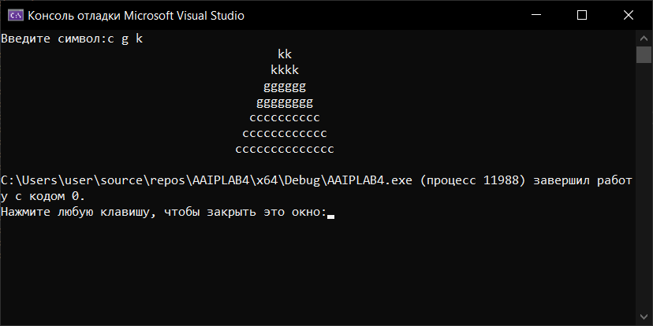

OOOOO
OOOOOOOOO
OOOOOOOOOOO
OOOOOOOOOOO
OOOOOOOOO
OOOOO
#include<iostream>
#include <iomanip>
#include <stdio.h>
#include <conio.h>
#include <windows.h>
void main()
{
using namespace std;//можно не прописывать std
setlocale(LC_CTYPE, "Russian");//FIX кириллицы
char c;//символ закраски
int r=10, j;//переменные для вычеслений
cout << "Введите символ: "; cin >> c;
//while (true) {
//cout << "Введите R круга в символах(до 40): "; cin >> r;
//if (r >= 40) cout << "Я сказал до 40!!!" << endl;
//else break;
//}
int k[10];
j = r;
HWND consoleWindow = GetConsoleWindow();//функции и переменные для получения данных об консольном окне
HDC deviceContext = GetDC(consoleWindow);//функции и переменные для получения данных об консольном окне

RECT clientRect;//функции и переменные для получения данных об консольном окне
GetClientRect(consoleWindow, &clientRect);//функции и переменные для получения данных об консольном окне

int centerX = (clientRect.right - clientRect.left) / 2;//высчитывание центра консольного окна

for (int i = 0; i <= r/4; i++)//цикл для первой половины круга
{
cout << setw(centerX/4 - int(j / 2)) << setfill(' ') << ' ';//пробелы до центра
cout << setw(j) << setfill(c) << c << endl;//часть круга на этой строке
k[i] = j;
if (int((2 * r - j) * 2 / 3) % 2 == 0) j = j + int((2 * r - j) * 2 / 3);//вычисления изменения следующей строки
else j = j + int((2 * r - j) * 2 / 3) + 1;//вычисления изменения следующей строки
}
for (int i = int(r/4); i >= 0; i--)//цикл для второй половины
{
cout << setw(centerX/4 - int(k[i] / 2)) << setfill(' ') << ' ';//пробелы до центра
cout << setw(k[i]) << setfill(c) << c << endl;//часть круга на этой строке
}

}
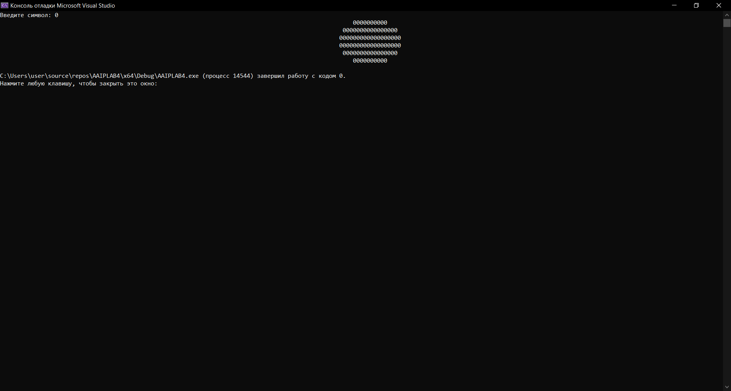

#include<iostream>
#include <iomanip>
#include <stdio.h>
#include <conio.h>
#include <windows.h>
#include <math.h>//библиотека "математики"
void main()
{
using namespace std;//множно не прописывать std
setlocale(LC_CTYPE, "Russian");//FIX кириллицы
int X, Y, Z;
cout << "Введите числа через пробел: "; cin >> X >> Y >> Z;
X = abs(X); Y = abs(Y); Z = abs(Z);//abs() - функция модуля числа
cout << "Среднее арифметическое модулей: " << (X + Y + Z) / 3 << endl;
cout << "Среднее геометрическое модулей: " << pow(X*Y*Z, 1.0/3.0) << endl;
}
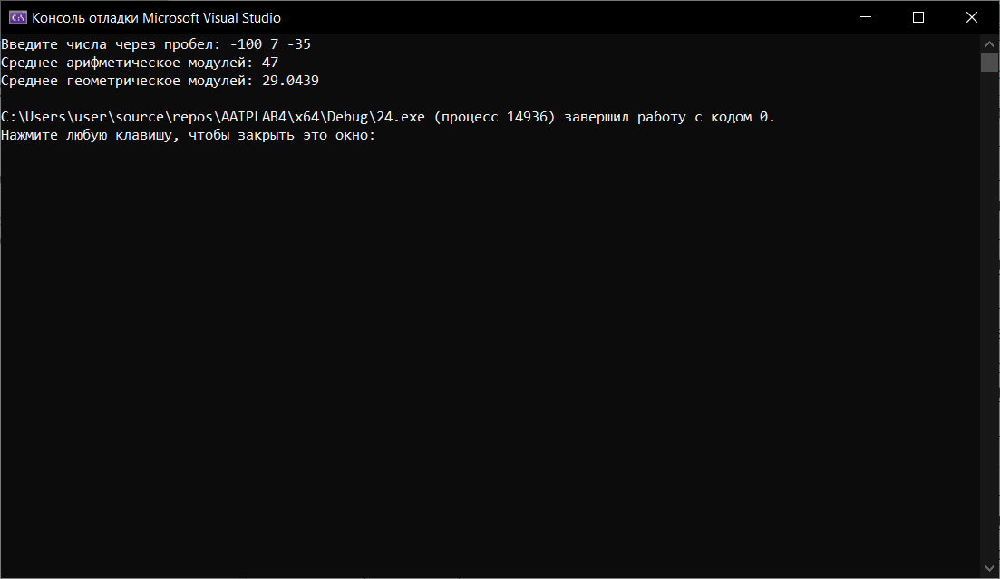

#include<iostream>
#include <iomanip>
#include <stdio.h>
#include <conio.h>
#include <windows.h>
void main()
{
using namespace std;//множно не прописывать std
setlocale(LC_CTYPE, "Russian");//FIX кириллицы
char c;//символ закраски
int r=10, j;//переменные для вычеслений
cout << "Введите символ: "; cin >> c;
//while (true) {
//cout << "Введите R круга в символах(до 40): "; cin >> r;
//if (r >= 40) cout << "Я сказал до 40!!!" << endl;
//else break;
//}
int k[10];
j = r;
HWND consoleWindow = GetConsoleWindow();//функции и переменные для получения данных об консольном окне
HDC deviceContext = GetDC(consoleWindow);//функции и переменные для получения данных об консольном окне

RECT clientRect;//функции и переменные для получения данных об консольном окне
GetClientRect(consoleWindow, &clientRect);//функции и переменные для получения данных об консольном окне

int centerX = (clientRect.right - clientRect.left) / 2;//высчитывание центра консольного окна

for (int i = 0; i <= r/4; i++)//цикл для первой половины шестиугольника
{
cout << setw(centerX/4 - int(j / 2)) << setfill(' ') << ' ';//пробелы до центра
cout << setw(j) << setfill(c) << c << endl;//часть круга на этой строке
k[i] = j;
j++; j++;
}
for (int i = int(r/4); i >= 0; i--)//цикл для второй половины
{
cout << setw(centerX/4 - int(k[i] / 2)) << setfill(' ') << ' ';//пробелы до центра
cout << setw(k[i]) << setfill(c) << c << endl;//часть круга на этой строке
}
}
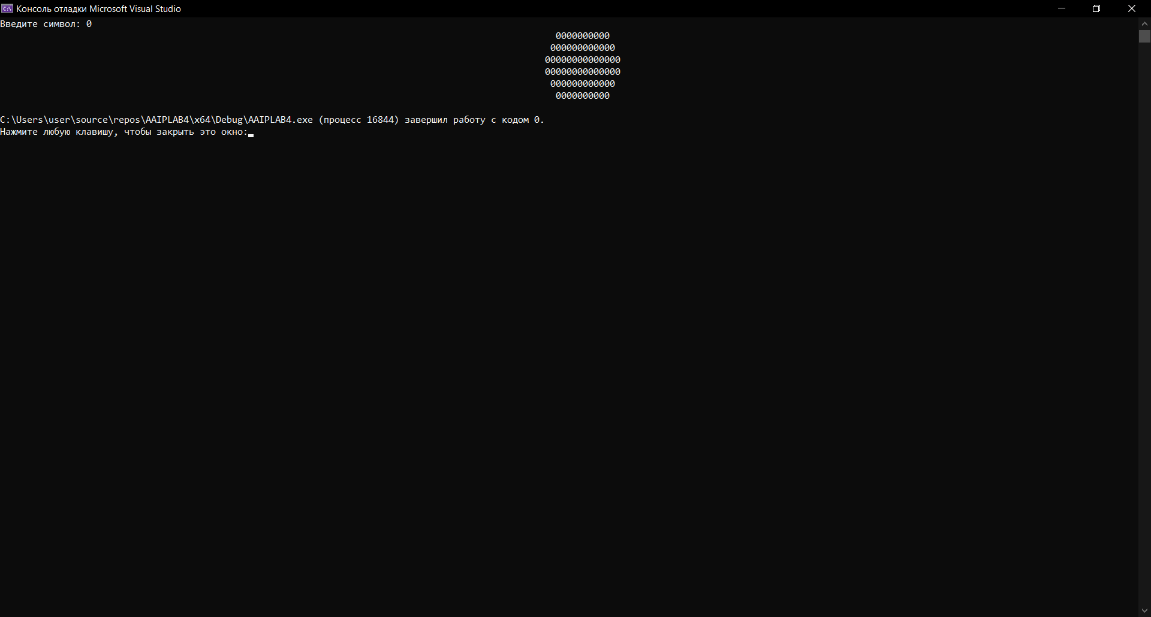

#include<iostream>
#include <iomanip>
#include <stdio.h>
#include <conio.h>
#include <windows.h>
#include <math.h>//библиотека "математики"
void main()
{
using namespace std;//множно не прописывать std
setlocale(LC_CTYPE, "Russian");//FIX кириллицы
float i;
cout << "Введите число: "; cin >> i;

cout << "Ответ: " << (i+5)/2 << ", " << (i-5)/2 << endl;
}
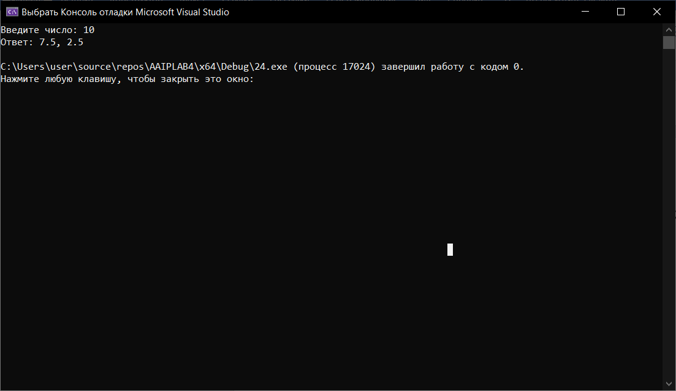

#include<iostream>
#include <iomanip>
#include <stdio.h>
#include <conio.h>
#include <windows.h>
void main()
{
using namespace std;//множно не прописывать std
setlocale(LC_CTYPE, "Russian");//FIX кириллицы
char c;
cout << "Введите символ: "; cin >> c;
for (int i = 1; i < 10; i++)
{
cout << setw(11 - i) << setfill(' ') << ' ';
cout << setw(i * 2 - 1) << setfill(c) << c << endl;
}
for (int i = 8; i > 0; i--)
{
cout << setw(11 - i) << setfill(' ') << ' ';
cout << setw(i * 2 - 1) << setfill(c) << c << endl;
}
}
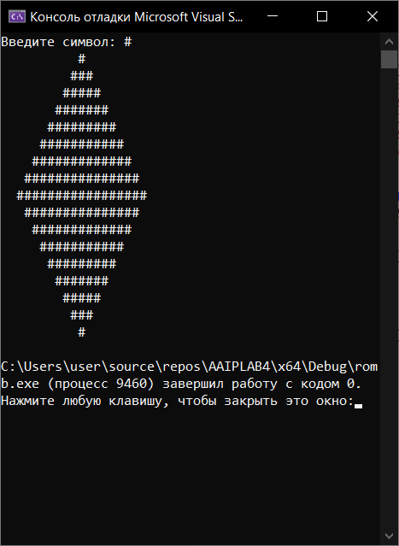

#include<iostream>
#include <iomanip>
#include <stdio.h>
#include <conio.h>
#include <windows.h>
#include <math.h>//библиотека "математики"
void main()
{
using namespace std;//множно не прописывать std
setlocale(LC_CTYPE, "Russian");//FIX кирилицы
int A, B, C;
cout << "Введите числа через пробел: "; cin >> A >> B >> C;

cout << "Всего очков: " << 50*A + 100*B + 200*C << endl;
}

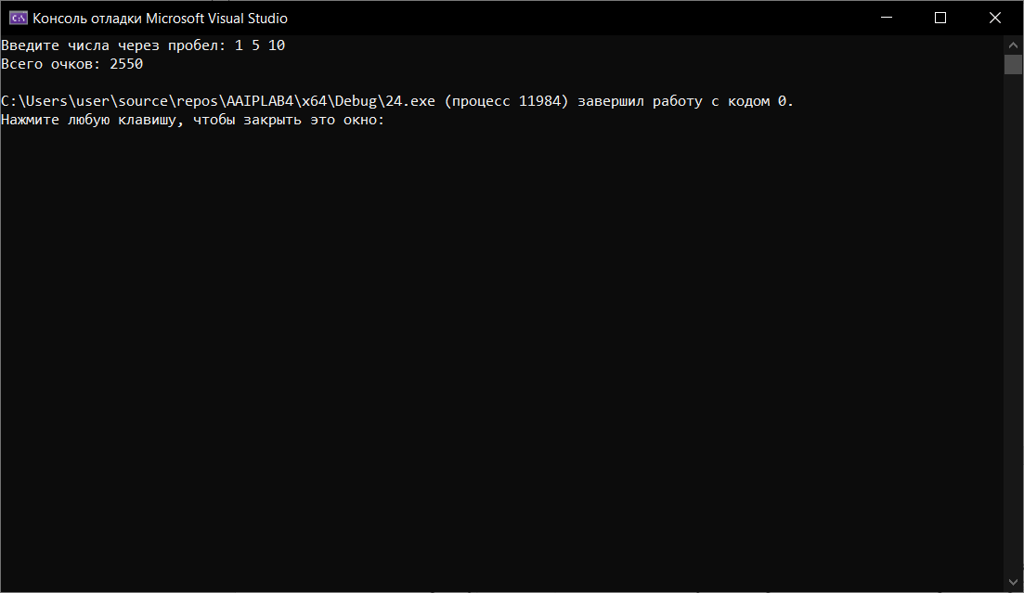

#include<iostream>
#include <iomanip>
#include <stdio.h>
#include <conio.h>
#include <windows.h>
void main()
{
using namespace std;//множно не прописывать std
setlocale(LC_CTYPE, "Russian");//FIX кирилицы
char c;
cout << "Введите символ: "; cin >> c;
for (int i = 1; i < 10; i++)
{
cout << setw(11) << setfill(' ') << ' ';
cout << setw(1) << setfill(c) << c << endl;
}
cout << setw(12*2) << setfill(c) << c << endl;
for (int i = 8; i > 0; i--)
{
cout << setw(11) << setfill(' ') << ' ';
cout << setw(1) << setfill(c) << c << endl;
}
}
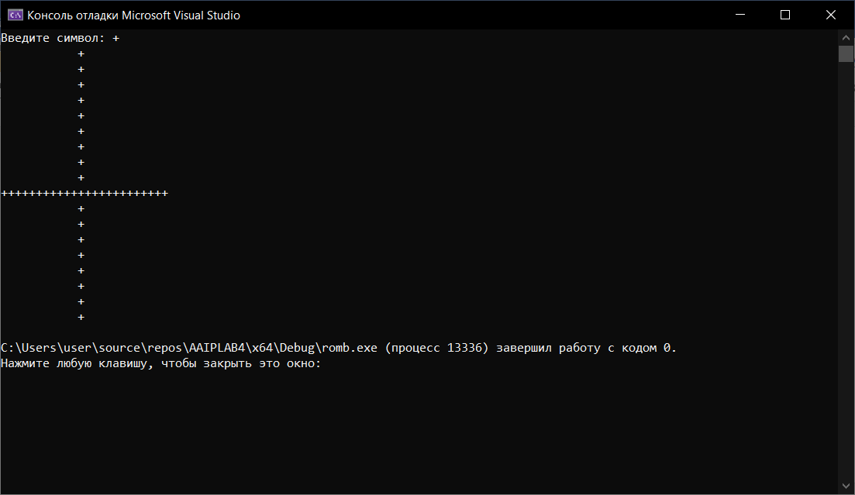

#include<iostream>
#include <iomanip>
#include <stdio.h>
#include <conio.h>
#include <windows.h>
#include <math.h>//библиотека "математики"
void main()
{
using namespace std;//множно не прописывать std
setlocale(LC_CTYPE, "Russian");//FIX кирилицы
int i, reverseNumber = 0;
cout << "Введите число: "; cin >> i;
while (i > 0) {//цикл
reverseNumber = reverseNumber * 10 + i % 10;
i /= 10;
}
cout << "Ответ: " << reverseNumber << endl;
}

